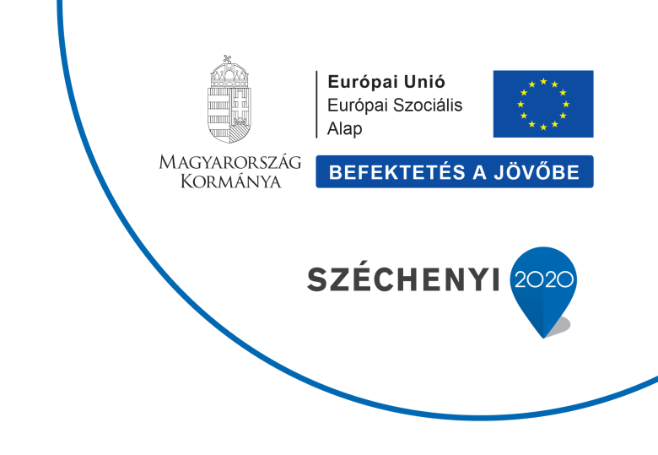
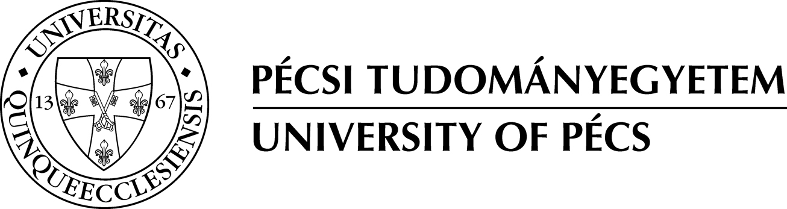


PTE Pályázati és innovációs igazgatóság
MTA KÖZGAZDASÁG- ÉS REGIONÁLIS TUDOMÁNYI KUTATÓKÖZPONT

Az Élettudományi-klinikai felsőoktatás gyakorlatorientált és hallgatóbarát korszerűsítése a vidéki képzőhelyek nemzetközi versenyképességének erősítésére.
támop 4.1.1.C-13/1/konv-2014-0001
záró konferencia 2015. október 21. szeged

A mintegy 2,967 milliárd Ft pályázati támogatásból a Pécsi Tudományegyetem, a Szegedi Tudományegyetem, a Magyar Tudományos Akadémia Biológiai Kutatóközpontja és a Debreceni Egyetem összefogásával olyan élettudományi-klinikai együttműködés, szervezet- és képzésfejlesztési intézkedések végrehajtása valósult meg, melyek alkalmazkodnak a munkaerő-piaci igényekhez, a társadalmi és szakmai elvárásokhoz, valamint elősegítik az orvosképzés nemzetközi piaci pozíciójának megerősödését.
A projekt céljai voltak:
- A munkaerő-piaci szereplőkkel való kapcsolatok ágazati és intézményi szintű javítása, a munkaerő-piaci szükségleteknek megfelelő szakos képzési kínálat kialakítása, munkaerő-piaci szereplőkkel való együttműködések elősegítése az oktatás, gyakorlati képzés, kutatás, tudás transzfer, infrastruktúra, beruházási politika, logisztika, térségi-ágazati szolgáltatások területén.
- Párhuzamosságok megszüntetése, a szinergiák feltárása és hatékony közös ágazati felsőoktatási képzés- és szolgáltatásfejlesztés egymás jó gyakorlatainak megismerése, megosztása, együttműködésben végrehajtott fejlesztések végrehajtása által.
- Friss diplomások munkaerő-piaci alkalmasságának segítése és sikeres elhelyezkedésének növelése összehangolt felsőoktatási pályakövetési modell bevezetésével, illetve a képzések gyakorlat orinetáltságú és munkaerő-piaci szempontokat figyelembe vevő modernizációjával.
- Az orvos-egészségtudományi képzés nemzetközi versenyképességének növelése a képzési tartalmak és módszertanok fejlesztésével
- A felsőoktatási karrierirodák szakmai profil bővítése, intézményi beágyazottság növelése, az azonos szakterületeken működő karrierirodák közös szervezeti és szolgáltatásfejlesztése.
- Kutatás koordináció megteremtése az kutatások és a kutatás kapacitások jobb kihasználása és a technológia transzfer tevékenység intenzitásának növelése érdekében.
- Nemzetközi együttműködések megvalósítása regionális szintű – intézményközi és az ágazati célokhoz illeszkedő együttműködés keretében, nemzetközi hallgató vonzó képesség növelése.
- Határon átnyúló ágazati együttműködések kialakítása.

- Speciális mentori, koordinátori és tanácsadói, valamint tréningszolgáltatások fejlesztése a felsőoktatási intézmények és a civil szféra partnerségében
- A felsőoktatási oktatók felsőoktatási pedagógiai képességeinek javítása képzők képzése által

A pályázat megvalósítása során elért eredmények:
- Közel 400 db bolognakonform tananyag
- Képzésbe/átképzésbe személy 800 személy vett részt
- Sikeres képzésben 200 személy vett részt
- 33 új, intézményesített nemzetközi partner

ALAPADATOK:

PROJEKT CÍME
PROJEKT AZONOSÍTÓJA
Megvalósítási időszak: 2014.03.31-2015.11.30.
Támogatási összeg: 2.967 milliárd Ft

ÉRDEKLŐDNI LEHET:
Projektmenedzser: Borda László
E-mail: borda.laszlo@pte.hu
Telefon: 72/501-500/12288

